歌德电子书借阅机系统使用说明
目录
歌德电子书借阅机系统使用说明 1
目录 1
电子图书借阅： 2
一、 浏览图书信息 2
第一步：点击打开感兴趣的分类（如图一） 2
第二步：浏览图书 4
第三步：查看图书详情 5
二、 下载超星移动图书馆客户端 6
第一步：进入书架页面 6
第二步：扫描二维码下载客户端 6
第三步：下载安装超星移动图书馆客户端 7
三、 借阅图书 7
第一步：登录超星移动图书馆客户端（如单纯使用歌德电子书借阅功能，也可不登录账号） 8
第二步：扫描图书二维码 9
第三步：借阅图书 10

电子图书借阅：

浏览图书信息

第一步：点击打开感兴趣的分类（如图一）
以“精选推荐”为例，点击“精选推荐”，进入书架（如图二）
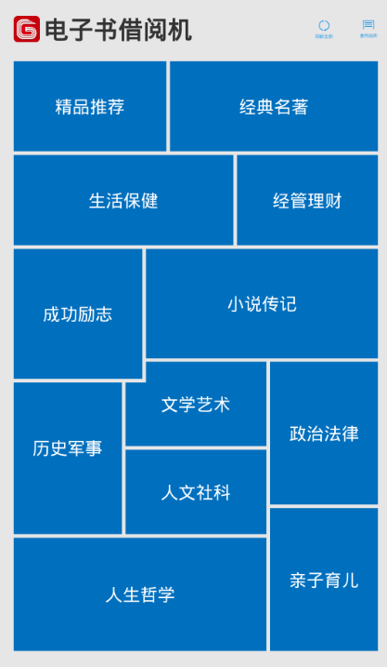
（图一）

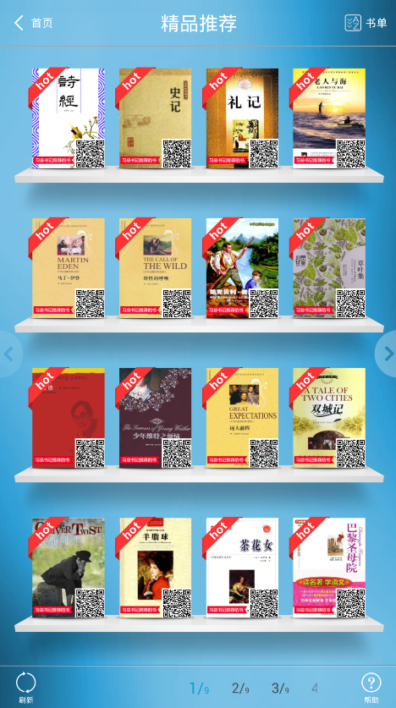
（图二）

第三步：浏览图书
滑动屏幕进行翻页，或点击界面下方左右箭头（如图三）进行翻页。也可点击返回首页重新选择分类
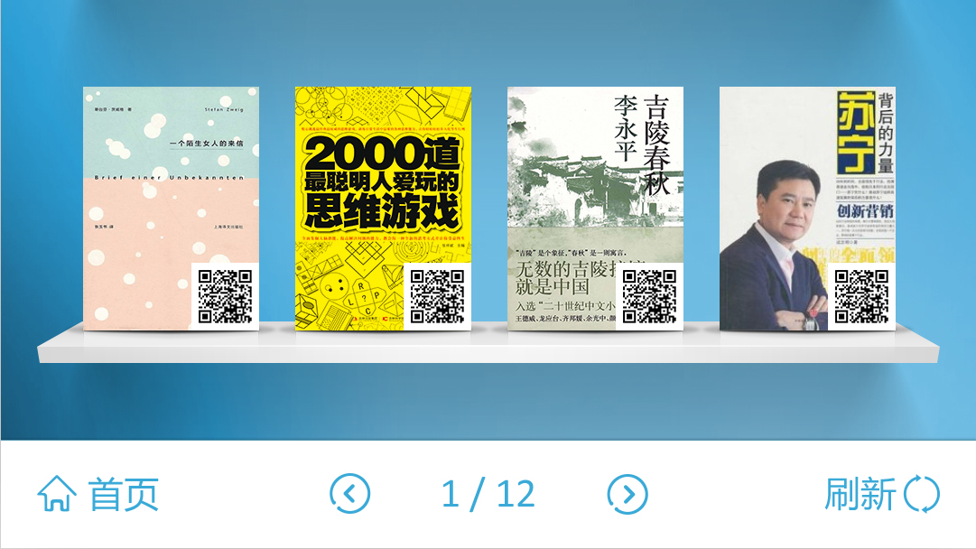
（图三）

第四步：查看图书详情
点击感兴趣的图书的封面，进入图书详情页（如图四），可查看图书详情，可点击封面下方“在线试读”，直接在线阅读该书。

（图四）
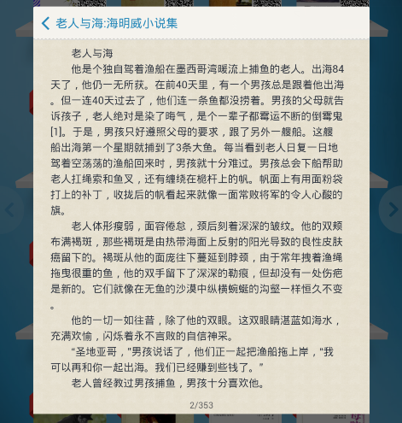

下载超星移动图书馆客户端

第一步：进入书架页面

第二步：扫描图书二维码下载客户端
扫描图书二维码，进入在线试读页面，点击右下角“立即打开”，进入下载页面（如图五）。 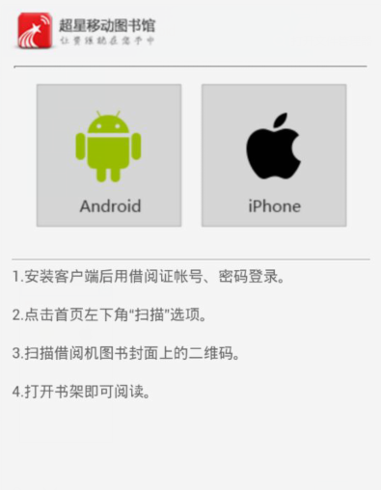
（图五）

第三步：下载安装超星移动图书馆客户端
选择相应的手机系统，会跳入相应的页面，然后选择安装或者下载。

借阅图书

第一步：登录超星移动图书馆客户端（如单纯使用歌德电子书借阅功能，也可不登录账号）
1.点击左上角进入个人中心，点击进入院校选择页面，选择相应的单位。
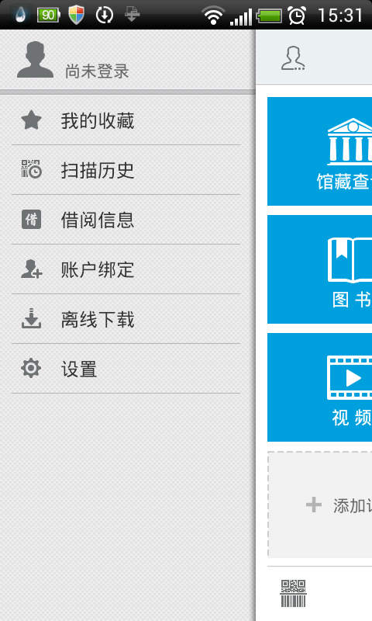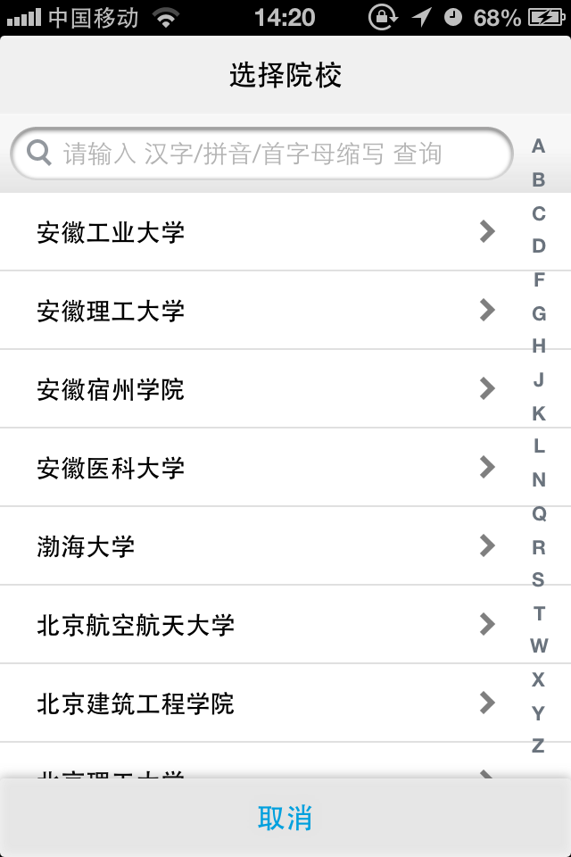

2.输入借阅证号及密码，点击登录，即可成功进入移动图书馆。
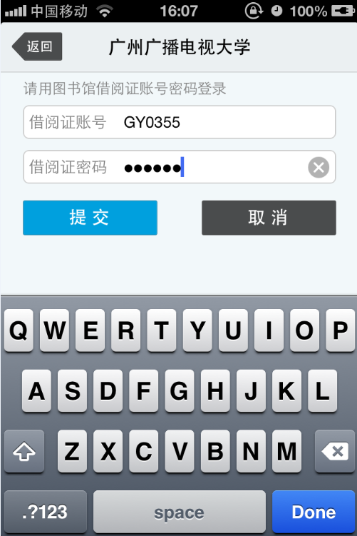

第二步：扫描图书二维码
点击客户端左下方条码小图标（如图六），调出二维码扫描取景框界面。
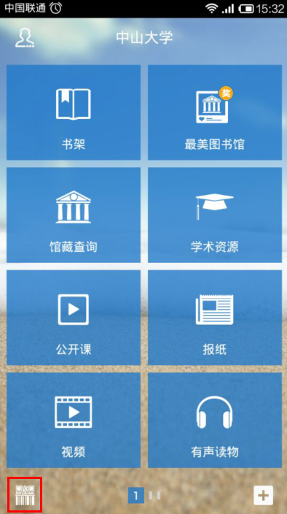（图六）

第三步：借阅图书
将二维码扫描取景框对准图书卡片页中的二维码（如图七），成功识别后图书可成功借阅到手机中（如图八），下载完成后即可点击打开阅读。
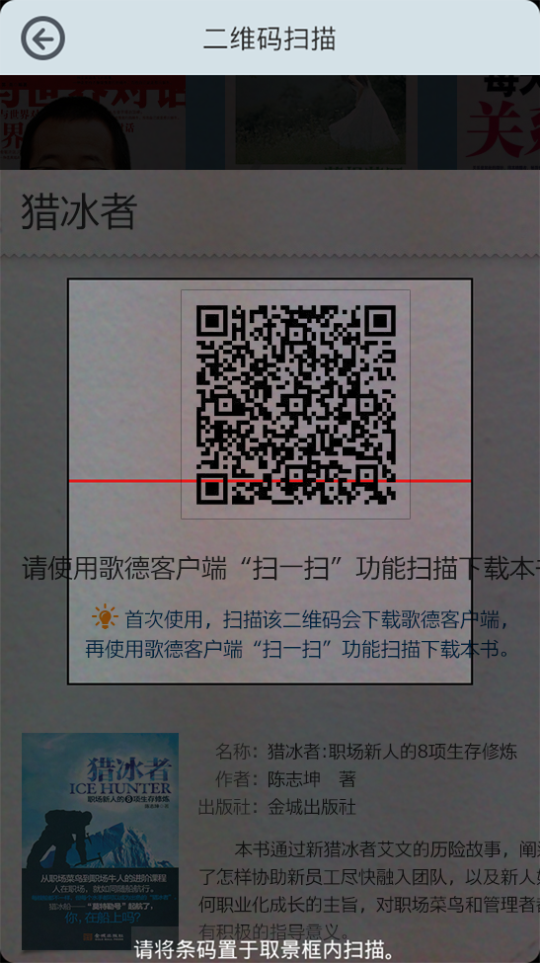
（图七）

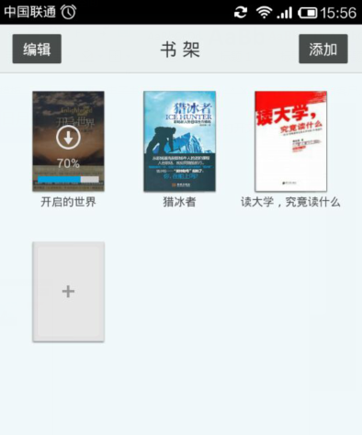
（图八）

